CENTRO ESTADUAL DE EDUCAÇÃO TECNOLÓGICA PAULA SOUZA
Faculdade de Tecnologia de Ferraz de Vasconcelos
Curso Superior de Análise e Desenvolvimento de Sistemas

ALBERT HENRIQUE RODRIGUES DE ALMEIDA
ARISTEU JOSÉ DE SOUZA JUNIOR

JUST EAT
Quando quiser, Onde estiver.

Ferraz de Vasconcelos
2025

ALBERT HENRIQUE RODRIGUES DE ALMEIDA
ARISTEU JOSÉ DE SOUZA JUNIOR

JUST EAT
Quando quiser, Onde estiver.

Projeto apresentado à Faculdade de Tecnologia de Ferraz de Vasconcelos para a obtenção de nota na disciplina de Projeto Integrador II, sob a orientação do Professor Francisco Douglas Lima Abreu.

Ferraz de Vasconcelos
2025

RESUMO
O projeto Just do Eat tem como objetivo desenvolver uma plataforma web intuitiva de delivery voltada para conectar usuários a restaurantes e, simultaneamente, auxiliar instituições carentes por meio de um modelo solidário chamado “Parcela Amiga”. O sistema busca unir praticidade e responsabilidade social, permitindo que cada pedido contribua indiretamente com doações de alimentos. Entre as principais funcionalidades estão o cadastro e login de usuários, busca e exibição de restaurantes e produtos alimentícios, sistema de carrinho e pagamento online, além de rastreamento de pedidos e notificações em tempo real. A solução proposta visa simplificar o processo de compra e entrega, promover acessibilidade digital e ampliar o alcance de ações solidárias, contribuindo para os Objetivos de Desenvolvimento Sustentável (ODS) 2, 3 e 9.

Palavras-chave: delivery, acessibilidade, solidariedade, tecnologia social.

abstract

Keywords:

Lista de Ilustrações
Relacione todas as figuras, diagramas, telas e gráficos numerados.
Lista de Abreviaturas e Siglas
FATEC Faculdade de Tecnologia
BPMN Business Process Model and Notation
RF Requisito Funcional
RNF Requisito não funcional
RN Regras de Negócio

Sumário
1 Introdução 8
2 PROBLEMA 9
3 A EMPRESA 10
3.1 QUEM SOMOS 10
3.2 COMO A EMPRESA FUNCIONARÁ 10
3.3 CANVAS DE NEGÓCIO 11
3.4 CONCORRENTES 11
3.5 STAKEHOLDERS 12
4 SOLUÇÃO PROPOSTA 13
5 PROTÓTIPO DE TELAS] 15
6 ENGENHARIA DE REQUISITOS 16
6.1 REQUISITOS FUNCIONAIS 16
6.2 REQUISITOS NÃO-FUNCIONAIS 16
6.3 REGRAS DE NEGÓCIO 17
7 PROJETO DA SOLUÇÃO 18
7.1 DIAGRAMA DE CASO DE USO 18
7.1.1 DESCRIÇÃO DOS ATORES 18
7.2 DIAGRAMA GERAL DE CASO DE USO 19
7.2.1 ESPECIFICAÇÃO DO CASO DE USO – UC01 SITE 19
7.3 MODELO DE DOMÍNIO (DIAGRAMA DE CLASSES) 20
7.4 DIAGRAMA DE ATIVIDADE 20
7.5 DIAGRAMA DE ARQUITETURA 20
Referências 21

Introdução
A crescente demanda por praticidade nos serviços de alimentação, aliada ao avanço das tecnologias digitais, tem impulsionado o desenvolvimento de plataformas de delivery. No entanto, muitas dessas soluções concentram-se apenas no aspecto comercial, deixando de lado o potencial social que tais ferramentas podem ter.
O projeto Just do Eat surge como uma alternativa inovadora, unindo conveniência e responsabilidade social. Seu propósito é atender usuários que buscam refeições de qualidade de forma rápida e acessível, ao mesmo tempo em que promove a inclusão de instituições carentes por meio de doações geradas automaticamente através das compras realizadas.
Assim, este documento técnico tem como objetivo apresentar o conceito, os requisitos e o funcionamento do sistema Just do Eat, descrevendo sua estrutura organizacional, funcionalidades e os impactos esperados com sua implementação.

PROBLEMA
Nos últimos anos, o setor de delivery cresceu exponencialmente, impulsionado pela busca por praticidade e rapidez no consumo de alimentos. No entanto, esse avanço tecnológico ainda não contempla de forma significativa o impacto social, deixando de lado a possibilidade de utilizar essas plataformas para gerar benefícios à população mais vulnerável.
Muitas instituições de caridade e comunidades carentes enfrentam dificuldades em obter alimentos e apoio constante, especialmente fora de datas comemorativas, quando o número de doações tende a diminuir. Paralelamente, usuários e empresas desejam contribuir com causas sociais, mas não encontram meios simples e confiáveis de fazer isso de forma automatizada no cotidiano.
Nesse contexto, surge a necessidade de criar uma solução tecnológica que una conveniência e solidariedade, possibilitando que ações de ajuda social ocorram de maneira integrada a um sistema já presente na rotina das pessoas: o delivery.

A EMPRESA

QUEM SOMOS

A Just do Eat é uma startup fictícia criada para o desenvolvimento de soluções tecnológicas voltadas à alimentação e ao impacto social.
Nossa missão é desenvolver um site de delivery de fácil acesso e utilidades simplificadas para instituições carentes, proporcionando experiências gastronômicas durante datas comemorativas e festivas.

A visão da empresa é expandir o projeto para multiplataformas, garantindo responsividade e ampliando o número de instituições atendidas, com o intuito de reduzir as defasagens alimentares em comunidades vulneráveis.
Atuamos de forma ética, transparente e comprometida com a excelência, buscando não apenas atender clientes, mas também contribuir para a sociedade.

Nosso diferencial está no programa “Parcela Amiga”, uma iniciativa que destina parte do lucro obtido em cada transação para a compra de alimentos destinados a instituições de caridade.

- Missão: Desenvolver um site de Delivery de fácil acesso e utilidades simplificadas para instituições carentes, com o objetivo de proporcionar experiencias gastronômicas durante datas comemorativas e festivas.

- Visão: No futuro esperamos trabalhar multiplataforma com responsividade, atendendo o máximo de instituições necessitadas possível, com intuito de gerir e solucionar as defasagens presentes em cada uma delas.

- Valores: Atuando de maneira ética, transparente e focada em atender com excelência os clientes e pessoas atingidas em nosso site, concluindo assim nossa missão e visão que foram atribuídas.

- Inovação:. “Parcela Amiga” – Esta parcela sairia do lucro que seria destinado a nós, criadores do site, ela seria alocada e reservada, para que quando atingisse uma quantia significativa, possa ser convertida em alimentos para instituições de caridade, podendo suprir assim a carência de algumas dessas instituições.

- Segurança:
- Acessibilidade:
- Respeito ao Meio Ambiente:

COMO A EMPRESA FUNCIONARÁ
A Just do Eat funcionará como uma plataforma digital integrada de delivery, conectando clientes, restaurantes e instituições de caridade em um único ambiente online. O site permitirá que o usuário realize pedidos de alimentos de forma prática e rápida, com uma interface intuitiva e responsiva, acessível em diferentes dispositivos.
O sistema operará com três tipos principais de usuários:
- Cliente: poderá se cadastrar, realizar login, navegar por restaurantes e produtos, efetuar pedidos, acompanhar entregas em tempo real e avaliar serviços.
- Restaurante: responsável por cadastrar seus produtos, atualizar cardápios, gerenciar pedidos e confirmar entregas.
- Administrador: supervisionará o funcionamento da plataforma, validando cadastros, controlando parcerias e acompanhando o desempenho do sistema.
Além da intermediação de pedidos, o grande diferencial da Just do Eat é o programa “Parcela Amiga”, que destina uma porcentagem do lucro de cada compra para um fundo solidário. Quando esse valor atingir uma quantia significativa, ele é revertido em alimentos e suprimentos básicos para instituições cadastradas, contribuindo com os Objetivos de Desenvolvimento Sustentável (ODS) 2 – Fome Zero e Agricultura Sustentável e 3 – Boa Saúde e Bem-Estar.
O fluxo operacional se dará da seguinte forma:
- O cliente acessa o site, escolhe o restaurante e realiza o pedido.
- O restaurante recebe a solicitação e prepara o produto.
- O entregador realiza a entrega até o endereço informado.
- Uma parcela do lucro é automaticamente redirecionada ao fundo solidário (“Parcela Amiga”).
- Periodicamente, os recursos acumulados são convertidos em doações para instituições carentes parceiras.
Dessa maneira, a Just do Eat atua como um elo entre consumo e solidariedade, promovendo a conveniência tecnológica e o impacto social em um mesmo ecossistema digital.

CANVAS DE NEGÓCIO
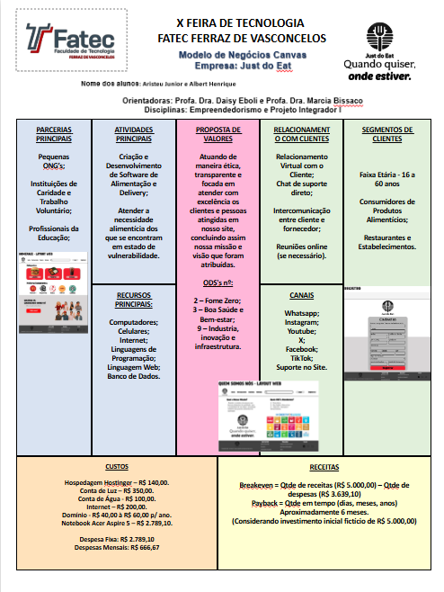

CONCORRENTES
- Liste os principais concorrentes que oferecem soluções semelhantes.
- Explique pontos fortes e fracos deles.
- Mostre como sua solução se diferencia.

STAKEHOLDERS

• Identifique os grupos interessados no projeto:
- Usuários finais (ex.: cidadãos, lojistas, moradores)
- Gestores públicos
- Equipe de desenvolvimento
- Parceiros e fornecedores
• Explique a relação deles com a solução.

SOLUÇÃO PROPOSTA
A Just do Eat sugere a criação de uma plataforma online unificada de delivery, concebida para funcionar como um ecossistema digital que conecta o comércio de alimentos à responsabilidade social. Ao contrário dos sistemas tradicionais que se concentram apenas na logística de entrega, nossa solução adota uma arquitetura que automatiza a filantropia no momento da compra, convertendo pedidos habituais em instrumentos de combate à fome.
O sistema é fundamentado em uma sólida base tecnológica que integra três frentes diferentes: o consumidor final (em busca de conveniência), os estabelecimentos gastronômicos (em busca de visibilidade e vendas) e as instituições carentes (que precisam de suprimentos), assegurando que a interação entre as duas primeiras gera valor concreto para a terceira.

Descrição da Solução
A solução consiste em uma aplicação web responsiva, acessível via navegadores em desktops e dispositivos móveis, que gerencia todo o ciclo de vida do pedido — desde a seleção do prato até a confirmação da entrega.
O núcleo da solução resolve o problema da desconexão entre o desejo de ajudar e a falta de meios práticos para fazê-lo, integrando a doação financeira diretamente no fluxo de receita da plataforma. Através do algoritmo de distribuição da "Parcela Amiga", o sistema separa automaticamente percentuais do lucro operacional para conversão em cestas básicas e alimentos, sem cobrar taxas extras visíveis ao consumidor final.

Funcionalidades Principais
Para atender aos requisitos funcionais (RF) levantados e garantir a usabilidade do sistema, a plataforma conta com as seguintes funcionalidades principais:
- Gestão de Perfis: Módulos de cadastro e autenticação seguros para Clientes, Restaurantes e Administradores, respeitando as regras de negócio de idade mínima e validação de documentos.
- Catálogo Digital Interativo: Interface para busca inteligente de restaurantes e produtos, com filtros por categoria e exibição detalhada de itens.
- Sistema de Carrinho e Checkout: Fluxo otimizado de compra com gestão de itens e integração com meios de pagamento online.
- Rastreamento de Pedidos: Monitoramento em tempo real (status: recebido, em preparo, saiu para entrega, entregue) para o cliente acompanhar sua solicitação.
- Dashboard Administrativo: Painel para restaurantes gerenciarem cardápios e vendas, e para a administração da Just do Eat controlar o fluxo de doações da "Parcela Amiga".
- Sistema de Avaliação: Mecanismo de feedback onde usuários classificam a qualidade do serviço e do produto.

Diferenciais da Solução
- Programa "Parcela Amiga": Um mecanismo nativo do sistema que destina parte do lucro para fundos solidários, auditável e transparente.
- Alinhamento com ODS: A arquitetura do negócio foi desenhada para atender diretamente aos ODS 2 (Fome Zero) e 3 (Boa Saúde e Bem-Estar) da ONU, agregando valor de marca para os restaurantes parceiros.
- Foco em Acessibilidade e Usabilidade: Interface projetada para ser intuitiva, permitindo que novos usuários compreendam o fluxo sem necessidade de treinamento (conforme RNF06)

Benefícios Esperados
A implementação da plataforma Just do Eat tem como objetivo criar efeitos positivos em várias camadas:
Para a sociedade: diminuição da insegurança alimentar em comunidades locais por meio da doação contínua de alimentos a ONGs e instituições parceiras.
Para os Restaurantes: Expansão da clientela por meio do apelo social (marketing de causa) e uma ferramenta de gestão de pedidos mais simplificada.
Para o Usuário: a satisfação de apoiar uma causa nobre sem precisar mudar sua rotina ou gastar mais, combinada com a comodidade de um serviço de entrega eficaz.

PROTÓTIPO DE TELAS
Este capítulo serve para apresentar visualmente como será a solução. É aqui que entram os wireframes, mockups ou telas desenhadas que demonstram a interface do sistema antes do desenvolvimento.

Objetivo do Protótipo
- Mostrar a visão inicial do sistema (site e/ou aplicativo).
- Validar com o usuário/professor se o fluxo de navegação e as funcionalidades estão claros.
- Não precisa ser o design final, mas deve dar uma ideia visual da experiência.

Protótipos do Site (se aplicável)
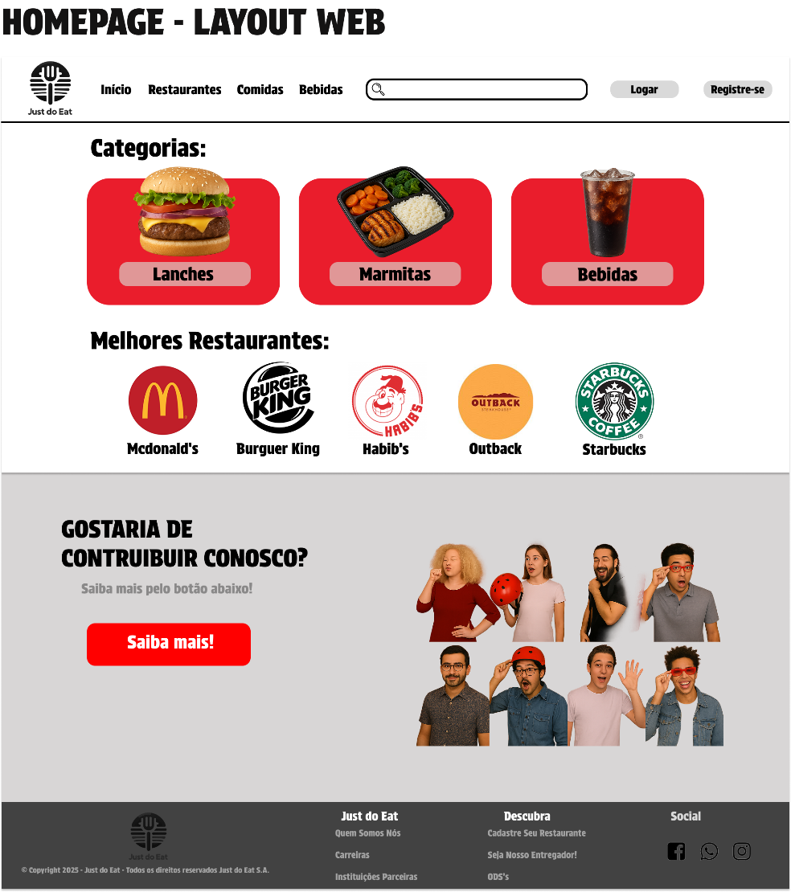
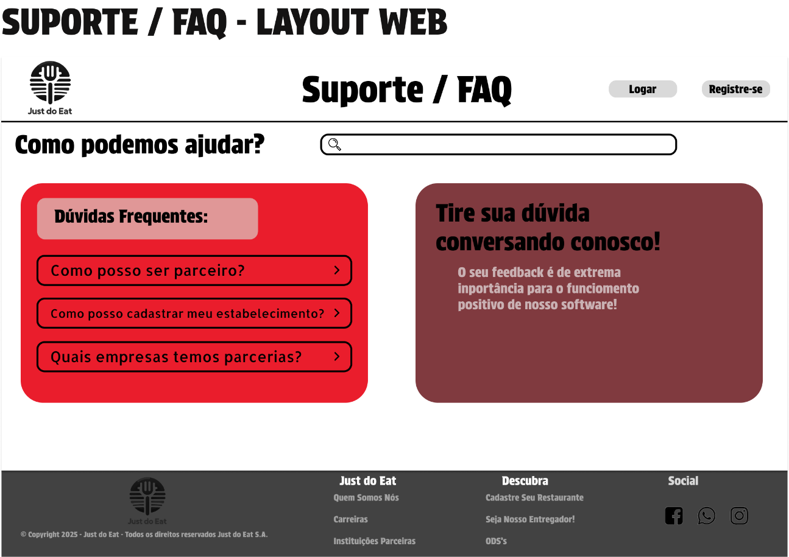

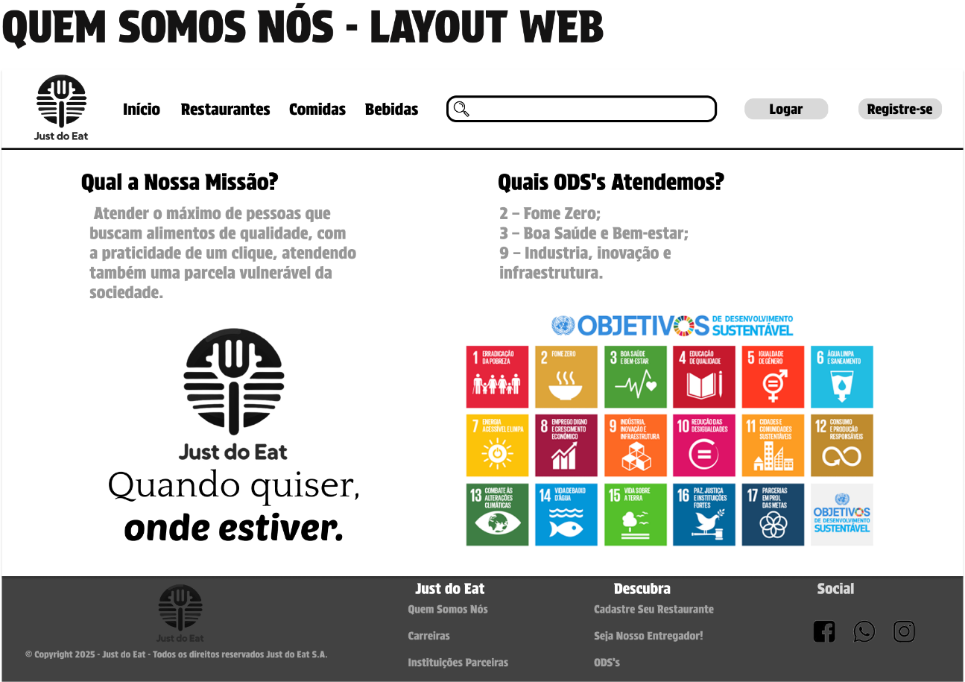
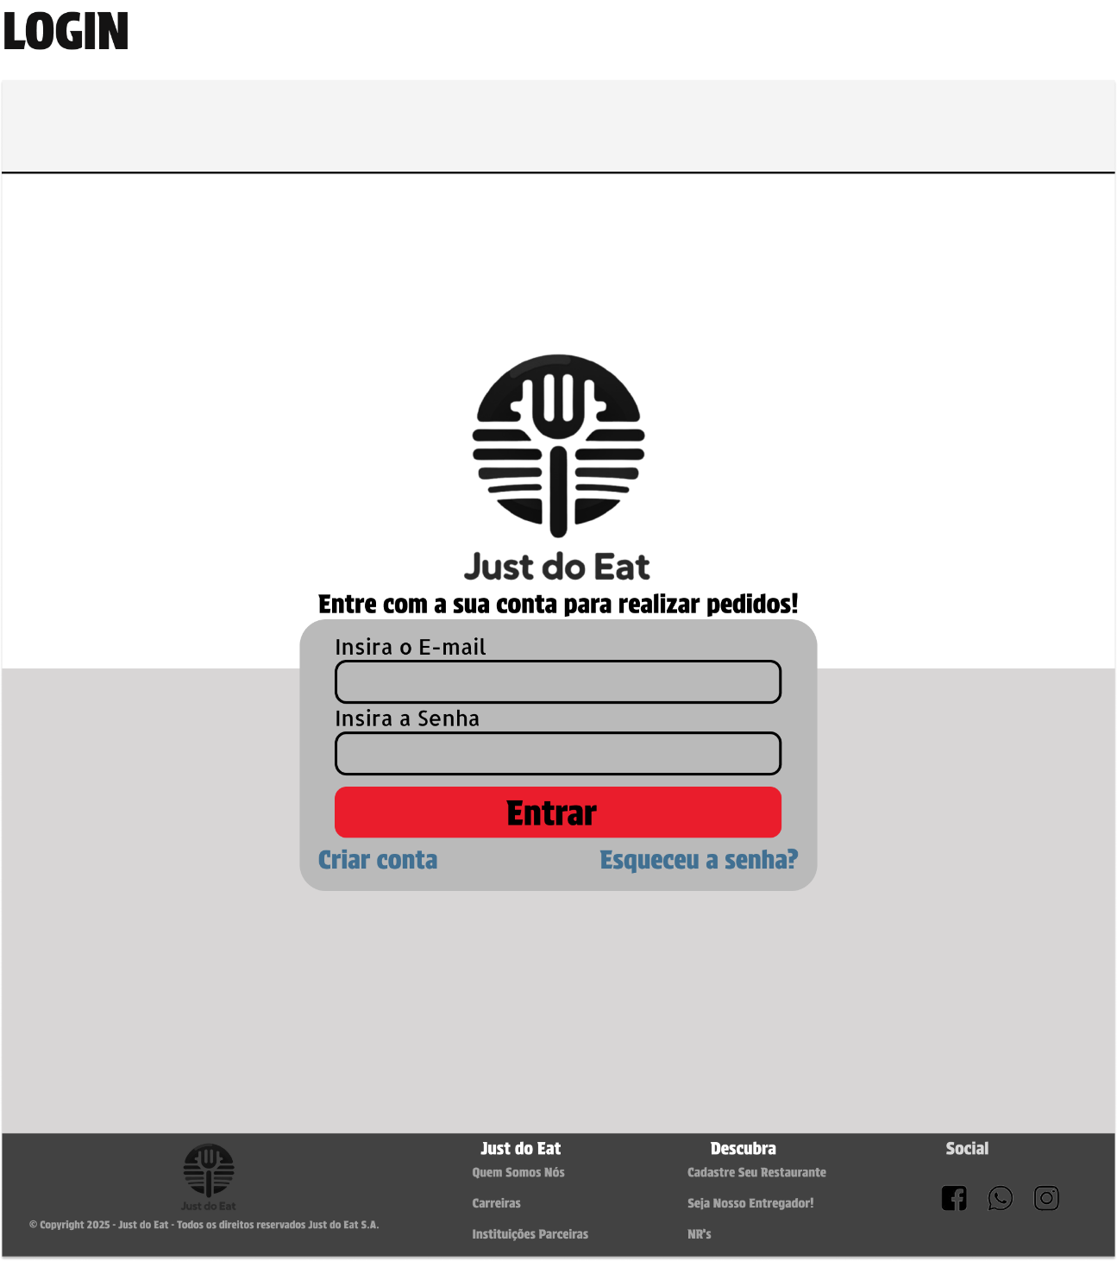

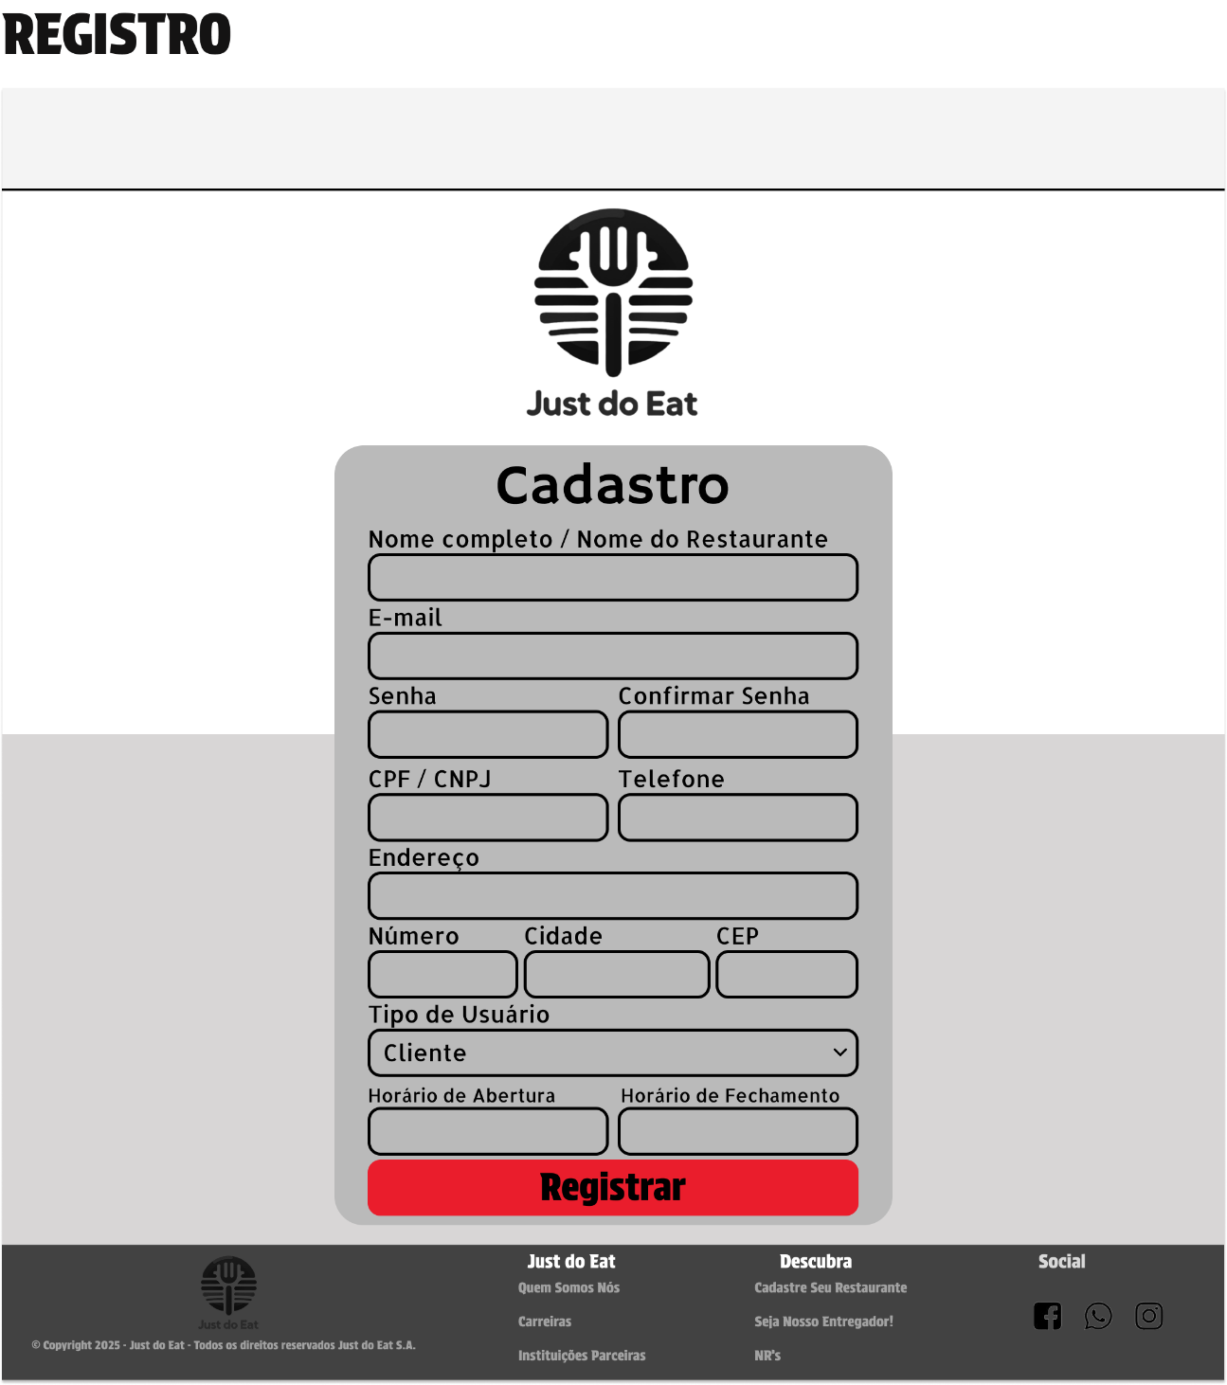

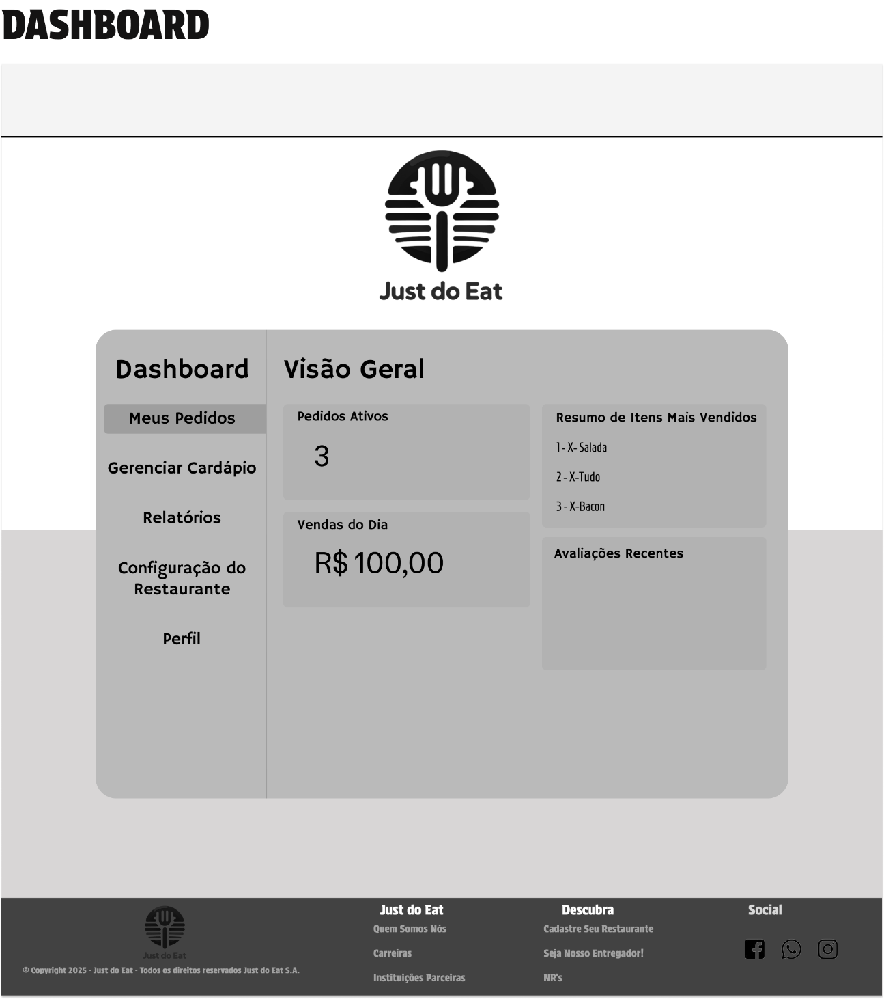

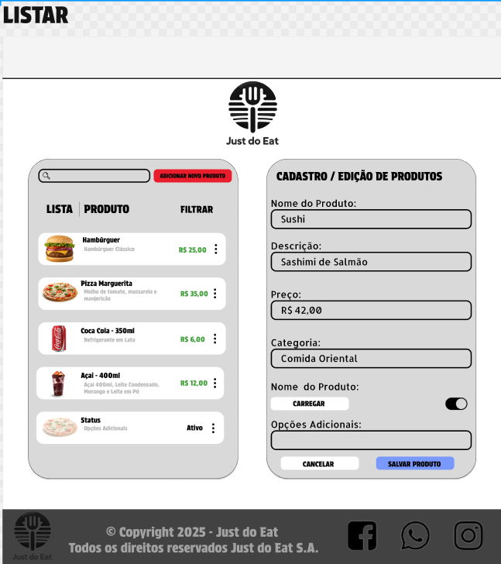
Insira imagens das telas principais, cada uma acompanhada de uma breve descrição.

Protótipos do Aplicativo (se aplicável)
Mesmo padrão do site, mas com foco na experiência mobile.

ENGENHARIA DE REQUISITOS
Este capítulo garante que a solução atenda às necessidades reais dos usuários e do negócio. É onde você documenta o que o sistema deve fazer, como deve se comportar e quais regras deve seguir.

REQUISITOS FUNCIONAIS
ID | Descrição | Tipo | Requisitos Funcionais Relacionados | Requisitos Não Funcionais Relacionados | Regras de Negócio Relacionadas
RF01 | O sistema deve permitir o cadastro de usuários. | Requisito Funcional | - | RNF01 | RN01
RF02 | O usuário deve conseguir fazer login com e-mail e senha. | Requisito Funcional | - | RNF02 | RN02
RF03 | O sistema deve exibir os produtos alimentícios. | Requisito Funcional | RF04 e RF05 | RNF06 | RN03
RF04 | O sistema deve permitir a busca de restaurantes e pratos específicos. | Requisito Funcional | RF03 | RNF06 | -
RF05 | O sistema deve incluir gestão de “carrinho” para melhor controle das compras. | Requisito Funcional | RF03 | RNF09 | -
RF06 | O sistema deve direcionar os diferentes tipos existentes de login (admin, restaurante e cliente). | Requisito Funcional | RF01 E RF02 | RNF01 | RN01
RF07 | O sistema deve possuir a capacidade de avaliação de clientes. | Requisito Funcional | - | - | -
RF08 | O sistema deve possuir o rastreamento de entregas dos produtos. | Requisito Funcional | RF09 | - | -
RF09 | O sistema deve enviar notificações conforme surgir atualizações no pedido do cliente. | Requisito Funcional | RF08 | RNF05 | -
RF10 | O sistema deve permitir o pagamento e a finalização do pedido. | Requisito Funcional | - | RNF09 | -

REQUISITOS NÃO-FUNCIONAIS
RNF01 | O sistema deve armazenar senhas e informações de forma criptografada. | Requisito de Proteção | RF01 | - | -
RNF02 | O tempo de resposta para autenticação não pode exceder 2 segundos. | Requisito de Eficiência | RF02 | - | -
RNF03 | O tempo de resposta para uma busca de produto não deve exceder 6 segundos. | Requisito de Eficiência | - | RNF05 | -
RNF04 | A plataforma deve ser capaz de suportar o aumento de 50% de novos usuários cadastrados. | Requisito de Desempenho | - | -
RNF05 | O sistema deve estar operando 24h por dia, 7 dias por semana. | Requisito de Usabilidade | - | - | -
RNF06 | O sistema deve ser intuitivo, para que novos usuários compreendam sem a necessidade de treinamento. | Requisito de Usabilidade | - | - | RN03
RNF07 | O sistema deve possuir acessibilidade para diversos tipos de necessidades. | Requisito de Usabilidade | - | RNF06 | -
RNF08 | O sistema deve possuir responsividade, para que seja compatível com todas as máquinas. | Requisito de Eficiência | - | RNF05 | -
RNF09 | O sistema deve possuir a capacidade de finalizar um pedido em até 6 passos. | Requisito de Eficiência | - | - | -

REGRAS DE NEGÓCIO
RN01 | Apenas usuários maiores de 14 anos podem se cadastrar. | Regra de Negócio | RF01 | - | -
RN02 | O sistema deve enviar um e-mail de aviso para a conta após 5 tentativas de login incorretas. | Regra de Negócio | RF02 | - | -
RN03 | O cadastramento para vendas de produtos, será exclusivamente destinado para empresas do ramo alimentício. | Regra de Negócio | RF06 | RNF05 | RN06
RN04 | Não será comercializado bebidas alcoólicas. | Regra de Negócio | - | - | RN03
RN05 | O cadastro de entregadores só poderá ser feito acima dos 18 anos do mesmo (portando CNH e os demais documentos em dia). | Regra de Negócio | RF01 | - | RN01
RN06 | Nossos colaboradores se limitam apenas a: Restaurantes, entregadores, serviços de alimentação e possíveis sócios/desenvolvedores | Regra de Negócio | - | - | RN03 e RN05

PROJETO DA SOLUÇÃO
Este capítulo é onde você traduz a ideia em modelos visuais e técnicos, mostrando como a solução será estruturada e como os usuários interagem com ela.
É aqui que entram os diagramas, modelos conceituais/lógicos e especificações detalhadas.

DIAGRAMA DE CASO DE USO
Explique o que é Diagrama de Casos de Uso

DESCRIÇÃO DOS ATORES
Aqui você explica cada ator do diagrama de caso de uso:
- Quem é?
- O que faz no sistema?
- Qual objetivo ele busca?
. Por exemplo:

Ator: CLIENTE
- Nome: Cliente
- Descrição: Representa qualquer pessoa que utiliza o sistema para realizar tarefas específicas. Incluir e consultar pedidos.
- Objetivo: Interagir com o sistema para realizar atividades como:
  - Consultar Pedidos
  - Cadastrar Pedido

--DIAGRAMA GERAL DE CASO DE USO

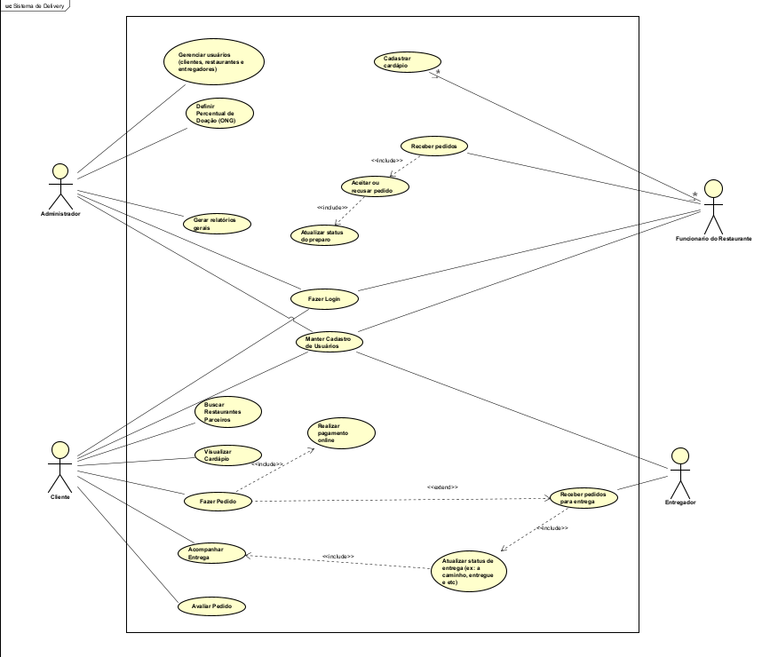

ESPECIFICAÇÃO DO CASO DE USO – UC01 SITE

Utilize a tabela abaixo para representar cada Caso de Uso. Por exemplo
Nome do Caso de Uso | UC01 - Gerenciar Usuário
Caso de Uso Geral | Caso de uso de gerenciamento de usuários cadastrados
Ator Principal | Usuário
Atores Secundários
Resumo | Este caso de uso descreve as etapas que o usuário deve realizar para se cadastrar
Pré-condições | O cliente precisa possuir e-mail
Pós-condições | O e-mail não pode já ter sido utilizado em outro cadastro
Cenário Principal
Ações do Ator | Ações do Sistema
1. Selecionar a opção fazer um novo cadastro
2. Inserir seus dados pessoais
3. Selecionar a opção salvar dados
 | 4. Verificar a existência dos dados digitados no banco de dados
 | 5. Salvar no banco de dados e criar um perfil ao usuário
 | 6. Informar ao cliente que foi cadastrado e solicitar que seja realizado login
 | 7. Enviar para tela de login
Restrições Validações | 1. Dados inválidos
 | 2. Usuário já cadastrado
Cenário Alternativo - Dados inválidos.
Ações do Ator | Ações do Sistema
 | 1. Recusar cadastro
 | 2. Informar ao usuário qual dado precisa ser verificado
3. Ajustar os dados incorretos
4. Selecionar a opção salvar os dados no sistema
 | 5. Verificar a existência dos dados digitados no banco de dados
 | 6. Salvar no banco de dados e criar um perfil ao usuário
 | 7. Informar ao cliente que foi cadastrado e solicitar que seja realizado login
 | 8. Enviar para tela de login
Cenário de Exceção - Usuário já cadastrado
Ações do Ator | Ações do Sistema
 | 1. Recusar cadastro
 | 2. Informar que o usuário já está cadastrado no sistema
 | 3. Enviar para tela de login

MODELO DE DOMÍNIO (DIAGRAMA DE CLASSES)
Insira a imagem do Diagrama de Classes. Explique com detalhes cada classe implementar

DIAGRAMA DE ATIVIDADE
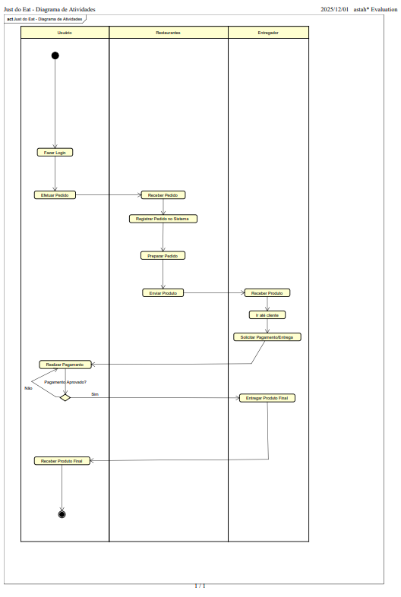

DIAGRAMA DE ARQUITETURA
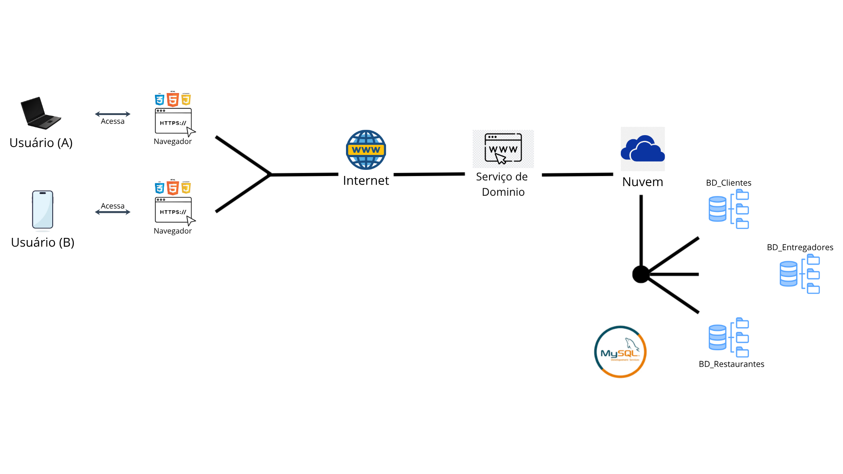

Referências
NAÇÕES UNIDAS BRASIL. Objetivos de Desenvolvimento Sustentável. [S.l.], [s.d.]. Disponível em: https://brasil.un.org/pt-br/sdgs.

